房地产估价报告
- 估价报告编号：
康正评字2021-1-0624-F01ZLGJ2号

- 估价项目名称：
北京市朝阳区北四环中路27号院“盘古大观”78套公寓用房房地产市场租金水平评估

- 估价委托人：
上海道诚二期股权投资中心（有限合伙）

- 房地产估价机构：
北京康正宏基房地产评估有限公司

- 注册房地产估价师：
郑燚（注册号：1120070131）、王鹏（注册号：1120050019）

- 估价报告出具日期：
2021年12月31日

致估价委托人函
上海道诚二期股权投资中心（有限合伙）：
受贵公司委托，我公司对北京市朝阳区北四环中路27号院“盘古大观”78套公寓用房房地产市场租金水平进行了评估。
估价对象：估价对象为北京市朝阳区北四环中路27号院“盘古大观”78套公寓用房房地产。根据估价委托人提供的《北京市第三中级人民法院执行裁定书》[（2018）京03执恢3号之一、（2018）京03执恢3号之三]及《评估面积明细》，估价对象建筑面积为51677.73平方米。根据《估价委托书》，本次评估设定估价对象用途为公寓用房，设定装修标准为毛坯。
估价目的：为估价委托人了解估价对象于设定条件下的房地产市场租金水平提供参考依据。
价值时点：2021年12月31日
价值类型：根据房地产估价规范、国家现行有关标准规定和项目的具体要求，本次评估采用的是市场价格标准。根据《房地产估价基本术语标准》[GB/T50899-2013]，市场价格是指某房地产在市场上的平均交易价格。
本次估价的“房地产市场租金水平”是指在价值时点2021年12月31日，估价对象用途设定为公寓、设定装修为毛坯状态下的房地产租赁价格，其不包含税费、物业管理费、能源费、房地产经纪公司服务费等。
估价方法：本次估价采用的估价方法为比较法。
估价结果：评估专业人员根据估价的目的，按照估价的程序，采用科学的估价方法，在认真分析现有资料的基础上，结合本次估价的特殊要求，通过仔细测算和认真分析各种影响房地产租赁价格的因素，确定估价对象于价值时点的房地产市场租金水平为人民币2.65元/㎡•天（不包含税费、物业管理费、能源费、房地产经纪公司服务费等）。

特别提示：
1.本次评估设定估价对象权属清晰、合法、无争议，未被查封或者以其他形式限制其房地产权利，不涉及第三方权利义务。
2.本估价结果同时受本报告正文中“估价的假设和限制条件”限制。

顺致
商祺
北京康正宏基房地产评估有限公司
法定代表人：
二○二一年十二月三十一日

目 录

估价师声明 5
估价假设和限制条件 6
估价结果报告 9
一、估价委托人 9
二、房地产估价机构 9
三、估价目的 9
四、估价对象 9
五、影响房地产价格因素分析 11
（一）估价对象描述与分析 11
（二）市场背景描述与分析 15
六、价值时点 29
七、价值类型 30
八、估价原则 30
九、估价依据 31
十、估价方法 33
十一、估价结果 33
十二、参与本次评估工作的评估专业人员 34
十三、实地查勘期 34
十四、估价作业期 34
附 件 35
- 《估价委托书》
- 估价对象所在位置示意图
- 估价对象实地查勘情况和相关照片
- 《北京市第三中级人民法院执行裁定书》[（2018）京03执恢3号之一、（2018）京03执恢3号之三]复印件
- 《评估面积明细》
- 《建成年代证明》
- 估价委托人《营业执照（副本）》复印件
- 房地产估价机构《营业执照（副本）》复印件
- 房地产估价机构估价资质证书复印件
- 评估专业人员执业证书复印件

估价师声明

注册房地产估价师郑重声明：

（一）注册房地产估价师在本估价报告中对事实的说明是真实的和准确的，没有虚假记载、误导性陈述和重大遗漏。

（二）本估价报告中的分析、意见和结论是注册房地产估价师独立、客观、公正的专业分析、意见和结论，但受到本估价报告中已说明的评估假设和限制条件的限制。

（三）注册房地产估价师与估价报告中的估价对象没有现实或潜在的利益，与估价委托人及评估利害关系人没有利害关系，也对本估价报告中的估价对象、估价委托人及评估利害关系人没有偏见。

（四）注册房地产估价师依照中华人民共和国国家标准《房地产估价规范》及《房地产估价基本术语标准》，以及相关房地产估价专项标准进行评估工作，撰写本估价报告。

估价假设和限制条件

（一）本次估价的一般假设
1.在价值时点的房地产市场为公开、平等、自愿的交易市场。
2.本估价报告的估价结果为正常条件下的公开价格水平，房地产交易需要买卖双方在了解足够的市场信息，拥有足够的谈判时间，经过谨慎的考虑和对房地产市场进行合理预期，并具体考虑买卖双方的偏好等条件下方能实现。对于房地产市场的波动及快速变现等特殊交易因素可能导致房地产价格有较大幅度的变化，本估价报告未考虑这种变化对估价结果产生的影响。
3.评估专业人员已对估价委托人所提供的、本估价报告所依据的估价对象的权属以及其他相关资料进行了检查，无理由怀疑其合法性、真实性、准确性和完整性。本次评估设定估价委托人提供的资料合法、属实，并且提供了与本次评估有关的所有资料，没有保留及隐瞒。
4.估价对象建筑面积以估价委托人提供的《北京市第三中级人民法院执行裁定书》[（2018）京03执恢3号之一、（2018）京03执恢3号之三]及《评估面积明细》为依据。
5.评估专业人员对估价对象及其周边环境进行了一般性查勘，并对房屋安全以及环境污染等影响估价对象价值的重大因素给予了关注，在无理由怀疑估价对象存在隐患且无相应的专业机构进行鉴定、检测的情况下，设定估价对象能够正常安全使用。
6.任何有关估价对象的运作方式、程序符合国家、地方的有关法律、法规。
7.本次估价结果未考虑国家宏观政策发生重大变化以及遇有自然力和其他不可抗力对估价结果的影响。
8.估价结果未考虑估价对象及其运营企业已承担的债务、或有债务及经营决策失误或市场运作失当对其价值的影响。

（二）特殊事项假设前提
1.未定事项假设
无
2.背离事实假设
无
3.不相一致假设
根据估价委托人提供的《估价委托书》，本次评估价值时点为2021年12月31日，评估专业人员实地查勘日为2021年11月23日。评估专业人员实地查勘时，估价对象大部分房屋内部为毛坯状态，局部房屋内部带普通装修。根据估价委托人介绍及《估价委托书》，估价委托人拟将估价对象整体打包交由专业运营公司进行改造后作为公寓对外出租，故本次评估未考虑上述装修情况对估价结果的影响。本次评估设定估价对象装修情况均为毛坯。
4.依据不足假设
根据估价委托人介绍及提供的《建成年代证明》以及评估专业人员实地查勘，本次评估设定估价对象建成年代为2008年。

（三）估价报告使用限制
1.使用范围：本估价报告只能由估价报告载明的报告使用者使用，且只能用于本报告载明的唯一估价目的和用途。
2.估价委托人或者本估价报告使用人应按照法律规定和估价报告载明的使用范围使用本估价报告。估价委托人或者估价报告使用人违反前述规定使用本估价报告的，估价机构和评估专业人员不承担责任。
3.除估价委托人、估价委托合同中约定的其他估价报告使用人和法律、行政法规规定的估价报告使用人之外，其他任何机构和个人不能成为估价报告的使用人。
4.未经本估价机构书面同意，本估价报告的全部或任何一部分均不得向估价委托人、报告使用者、报告审查部门之外的单位和个人提供，也不得以任何形式公开发表。
5.估价报告使用人应当正确理解估价结论。估价结论不等同于估价对象可实现价格，估价结论不应当被认为是对估价对象可实现价格的保证。
6.本报告估价目的是为估价委托人了解估价对象房地产市场租金水平提供参考依据，不做其他估价目的之用。如果估价对象的评估条件或目的发生变化，需重新进行评估。
7.估价委托人应对其提供的权属证明以及其他资料的真实性、完整性和合法性负责。如因资料失实或资料提供人有所隐匿而导致估价结果失真，估价机构不承担相应的责任。
8.本估价报告中数据全部采用电算化连续计算得出，由于在报告中计算的数据均按四舍五入保留两位小数或取整，故可能出现个别等式左右不完全相等的情况，但不影响计算结果及最终估价结论的准确性。
9.本估价报告在估价机构盖章和注册房地产估价师签字或签章的条件下有效。
10.本估价报告使用期限自2021年12月31日起至2022年12月30日止。
11.本估价报告由北京康正宏基房地产评估有限公司负责解释。

估价结果报告

估价委托人
单位名称：上海道诚二期股权投资中心（有限合伙）
联系人：赵玮
联系电话：010-51278520

二、房地产估价机构
受托机构：北京康正宏基房地产评估有限公司
备案等级：一级
备案证书编号：建房估备字[2013第]081号
有效期限：2019年9月17日至2022年9月16日
注册地址：北京市丰台区芳城园一区16号楼2层2门配套公建01
法定代表人：齐宏
联系人：张婷婷
联系电话：010-82253558-395

三、估价目的
为了解估价对象的整体租赁价格水平，特委托本次评估，估价对象设定用途为公寓，设定装修标准为毛坯。本次评估根据估价委托人的需求，为其了解估价对象于上述设定条件下的房地产市场租金水平提供参考依据。

四、估价对象
（一）估价对象范围
本次评估估价对象为北京市朝阳区北四环中路27号院“盘古大观”78套公寓用房房地产。不包含动产、债权债务、特许经营权等其他财产或权益。
（二）估价对象基本状况
估价对象为北京市朝阳区北四环中路27号院“盘古大观”78套公寓用房房地产。根据《北京市第三中级人民法院执行裁定书》[（2018）京03执恢3号之一、（2018）京03执恢3号之三]，北京市第三中级人民法院分别于2020年8月11日及2020年11月23日裁定，以估价对象共计78套房地产交付上海道诚二期股权投资中心（有限合伙）以抵偿所涉债权。估价对象建筑面积为51677.73平方米，设定用途为公寓。
（三）土地基本状况
1.估价对象土地为国有土地，土地所有权归国家所有；估价对象为商品房，土地取得方式为出让，上海道诚二期股权投资中心（有限合伙）尚未取得估价对象《不动产权证书》，其未能提供估价对象其他相关土地信息。
2.估价对象现状已按规划要求完成开发建设，有一定规划限制条件。
3.估价对象所属项目四至：
现状四至：东至北辰西路、南至北四环中路、西至北辰西一路、北至安翔北路。
4.估价对象所属项目用地呈近似规则形状，场地地势较平坦。
5.基础设施状况：
估价对象现状市政基础设施较完备，达“七通”（即通路、通电、通讯、通上水、通下水、通热、通燃气）。
（四）建筑物基本状况
估价对象所属项目推广名为“盘古大观”。该项目总占地面积约3.9万平方米，建筑面积约42万平方米，地上容积率为7，绿化率为30%，项目建有1幢写字楼、3幢公寓、1幢酒店及一条商业长廊。写字楼总楼层39层，楼高约192米，建筑面积约13.9万平方米，层高约4.6米；公寓总楼层19层（电梯层23层），楼高约85米，建筑面积约20万平方米，层高在3.75-5米之间；酒店总楼层19层，楼高约88米，建筑面积约4.8万平方米，层高约4米；商业长廊约411米长，外廊挑高15米，建筑面积2.5万平方米，层高约5米。写字楼与酒店现为开发企业自持，公寓部分出售。该项目于2008年竣工并交付使用。项目楼宇内部电梯、消防等设施设备齐全。
估价对象为北京市朝阳区北四环中路27号院“盘古大观”78套公寓用房房地产，建筑面积51677.73平方米。楼层分布于5-22层（电梯层）之间，每套房屋建筑面积分布于647-673平方米之间。根据估价委托人介绍及评估专业人员实地查勘，估价对象现状部分出租、部分空置、部分为上海道诚二期股权投资中心（有限合伙）自用，维护及保养状况较好。

五、影响房地产价格因素分析

（一）估价对象描述与分析
1.实物状况分析
（1）土地实物状况
1）土地面积：估价对象土地为国有土地，土地所有权归国家所有；估价委托人尚未取得估价对象《不动产权证书》，评估专业人员未能获取估价对象相关土地面积依据。
2）土地利用状况：项目现状已完成开发建设。项目用地呈近似规则形状，场地地势较平坦，水文状况良好，工程地质条件良好，无不良地质现象。估价对象所属项目地处住宅类Ⅲ-02级地价区，该用途平均级别容积率为2.5。估价对象所属项目临街宽度及深度比例较适宜。综上，该项目土地利用程度较好。
3）土地开发程度：估价对象现状市政基础设施达“七通”（即通路、通电、通讯、通上水、通下水、通热、通燃气），保障程度较高。
（2）建筑物实物状况
估价对象所属项目推广名为“盘古大观”。该项目总占地面积约3.9万平方米，建筑面积约42万平方米，地上容积率为7，绿化率为30%，项目建有1幢写字楼、3幢公寓，1幢酒店及一条商业长廊。写字楼总楼层39层，楼高约192米，建筑面积约13.9万平方米，层高约4.6米；公寓总楼层19层（电梯层23层），楼高约85米，建筑面积约20万平方米，层高在3.75-5米之间；酒店总楼层19层，楼高约88米，建筑面积约4.8万平方米，层高约4米；商业长廊约411米长，外廊挑高15米，建筑面积2.5万平方米，层高约5米。写字楼与酒店为开发企业自持，公寓部分出售。该项目于2008年竣工并交付使用，公共区域均为精装修，楼宇内部电梯、消防等设施设备齐全。
估价对象为北京市朝阳区北四环中路27号院“盘古大观”78套公寓用房房地产，建筑面积51677.73平方米（具体各套面积、房号、装修情况等详见附表），楼层分布于5-22层（电梯层）之间，每套建筑面积在647-673平方米之间。根据估价委托人介绍及评估专业人员实地查勘，估价对象现状部分出租、部分空置、部分自用，房屋内部大部分毛坯状态，部分房屋带普通装修，各套房屋维护及保养状况较好。估价对象房号清单详见下表：
房号清单
序号 | 单元号 | 房号 | 建筑面积（㎡） | 现状内部装修
1 | 1单元 | 501 | 667.71 | 普通装修
2 | 1单元 | 601 | 667.71 | 毛坯
3 | 1单元 | 701 | 667.71 | 毛坯
4 | 1单元 | 801 | 667.71 | 毛坯
5 | 1单元 | 901 | 667.71 | 毛坯
6 | 1单元 | 1001 | 667.71 | 毛坯
7 | 1单元 | 1101 | 667.71 | 毛坯
8 | 1单元 | 1201 | 667.71 | 毛坯
9 | 1单元 | 1501 | 667.71 | 普通装修
10 | 3单元 | 1701 | 651.42 | 毛坯
11 | 3单元 | 1801 | 651.42 | 毛坯
12 | 3单元 | 2101 | 651.42 | 毛坯
13 | 5单元 | 601 | 671.55 | 毛坯
14 | 9单元 | 501 | 671.35 | 毛坯
15 | 9单元 | 601 | 671.35 | 毛坯
16 | 9单元 | 1801 | 671.35 | 毛坯
17 | 9单元 | 1901 | 671.35 | 毛坯
18 | 9单元 | 2101 | 671.35 | 毛坯
19 | 10单元 | 501 | 655.67 | 毛坯
20 | 10单元 | 601 | 655.67 | 毛坯
21 | 10单元 | 701 | 655.67 | 毛坯
22 | 10单元 | 801 | 655.67 | 普通装修
23 | 10单元 | 1601 | 655.67 | 毛坯
24 | 10单元 | 2001 | 655.67 | 毛坯
25 | 10单元 | 2101 | 655.67 | 毛坯
26 | 11单元 | 501 | 666.17 | 毛坯
27 | 11单元 | 601 | 666.17 | 毛坯
28 | 11单元 | 701 | 666.17 | 毛坯
29 | 11单元 | 801 | 666.17 | 普通装修
30 | 11单元 | 901 | 666.17 | 毛坯
31 | 11单元 | 1001 | 666.17 | 毛坯
32 | 11单元 | 1601 | 666.17 | 毛坯
33 | 11单元 | 1701 | 666.17 | 毛坯
34 | 11单元 | 2001 | 666.17 | 毛坯
35 | 11单元 | 2101 | 666.17 | 毛坯
36 | 12单元 | 501 | 647.72 | 毛坯
37 | 12单元 | 601 | 647.72 | 毛坯
38 | 12单元 | 701 | 647.72 | 毛坯
39 | 12单元 | 801 | 647.72 | 普通装修
40 | 12单元 | 1001 | 647.72 | 毛坯
41 | 12单元 | 1701 | 647.72 | 毛坯
42 | 12单元 | 1801 | 647.72 | 毛坯
43 | 12单元 | 1901 | 647.72 | 毛坯
44 | 12单元 | 2001 | 647.72 | 毛坯
45 | 12单元 | 2101 | 647.72 | 普通装修
46 | 12单元 | 2201 | 647.72 | 普通装修
47 | 15单元 | 901 | 672.83 | 毛坯
48 | 15单元 | 1001 | 672.83 | 毛坯
49 | 15单元 | 1101 | 672.83 | 毛坯
50 | 15单元 | 1201 | 672.83 | 毛坯
51 | 15单元 | 1501 | 672.83 | 毛坯
52 | 15单元 | 1601 | 672.83 | 毛坯
53 | 15单元 | 1701 | 672.83 | 毛坯
54 | 15单元 | 1801 | 672.83 | 毛坯
55 | 15单元 | 1901 | 672.83 | 毛坯
56 | 15单元 | 2001 | 672.83 | 毛坯
57 | 15单元 | 2101 | 672.83 | 毛坯
58 | 15单元 | 2201 | 672.83 | 毛坯
59 | 3单元 | 1901 | 651.42 | 毛坯
60 | 3单元 | 2001 | 651.42 | 毛坯
61 | 3单元 | 2201 | 651.42 | 毛坯
62 | 5单元 | 1901 | 671.55 | 毛坯
63 | 5单元 | 2001 | 671.55 | 普通装修
64 | 5单元 | 2101 | 671.55 | 毛坯
65 | 5单元 | 2201 | 671.55 | 毛坯
66 | 6单元 | 2001 | 668.68 | 普通装修
67 | 6单元 | 2201 | 668.68 | 毛坯
68 | 7单元 | 2001 | 649.45 | 毛坯
69 | 7单元 | 2101 | 649.45 | 毛坯
70 | 7单元 | 2201 | 649.45 | 毛坯
71 | 8单元 | 2101 | 651.42 | 毛坯
72 | 8单元 | 2201 | 651.42 | 毛坯
73 | 10单元 | 2201 | 655.67 | 毛坯
74 | 11单元 | 1801 | 666.17 | 毛坯
75 | 11单元 | 1901 | 666.17 | 普通装修
76 | 15单元 | 601 | 672.83 | 普通装修
77 | 15单元 | 701 | 672.83 | 毛坯
78 | 15单元 | 801 | 672.83 | 毛坯
合计 |  |  | 51677.73 | /

2.权益状况分析
估价对象为商品房，土地取得方式为出让。根据《北京市第三中级人民法院执行裁定书》[（2018）京03执恢3号之一、（2018）京03执恢3号之三]，北京市第三中级人民法院分别于2020年8月11日及2020年11月23日裁定，以估价对象共计78套房地产交付上海道诚二期股权投资中心（有限合伙）以抵偿所涉债权， “房产所有权及对应的土地使用权自本裁定送达申请执行人上海道诚二期股权投资中心（有限合伙）时起转移”，“申请执行人上海道诚二期股权投资中心（有限合伙）可持本裁定书前往登记机构办理相关产权过户登记手续”。根据估价委托人上海道诚二期股权投资中心（有限合伙）介绍，截至价值时点，其尚未办理完成产权过户登记手续，未取得估价对象《不动产权证书》。估价对象现部分房屋出租，部分房屋空置，部分由上海道诚二期股权投资中心（有限合伙）自用。
本次评估依据估价目的，设定估价对象权属清晰、合法、无争议，不存在抵押权、地役权等其他他项权利，未考虑已存在的租赁权对估价结果的影响。估价对象用途设定为公寓。
3.区位状况分析
（1）位置状况
估价对象所属项目位于北京市朝阳区北四环中路27号院“盘古大观”，项目紧邻北四环，东侧紧邻国家体育场、奥林匹克公园。周边交通路网较发达，各类商务、生活配套实施齐全，综合评价估价对象所在区域地理位置状况较好。
（2）居住社区成熟度
估价对象距离城市中心区域较近，附近有安翔里、安翔南里、华严北里等居住小区，附近居住社区规模较大，分布较密集，周边居住用地比例较大，居住社区完备程度较高，综上，估价对象居住社区成熟度较好。
（3）交通便捷度
估价对象所属项目东至北辰西路、南至北四环中路、西至北辰西一路、北至安翔北路，周边有多条主、次干道通过，路网密集，道路通达程度较好，附近有81路、82路、510路、607路、夜6路等公交线路及地铁8号线，出行较便捷，周边及本项目均设有停车场。综合评价交通便捷度较好。
（4）环境状况
估价对象临近奥林匹克公园、周边环境较干净整洁，绿化率较高，自然环境较好；附近有中国音乐学院、国家体育场、国家奥林匹克体育中心等人文设施，人文环境较好，综合环境状况较好。
（5）外部配套设施状况
估价对象所处区域目前已拥有较完善的基础设施配套保障，区内大部分区域基础设施配套目前可达到“七通”（通路、通电、通讯、通上水、通下水、通燃气、通热）条件，且保证程度较高。
周边2公里内的公共服务配套设施较为齐备，有银行（北京银行、交通银行、中国银行等）、购物场所（新奥购物中心等）、医院（战略支援部队特色医学中心等）、学校（中国科学院附属实验学校、朝阳外国语学校等）、餐饮等公共服务配套设施。
综上，估价对象位置状况较好，居住社区成熟度较好，交通便捷度较好，环境状况较好，外部配套设施较齐全，区域市政基础设施达“七通”，估价对象总体区位状况较好。

（二）市场背景描述与分析
1.北京市住宅用房房地产市场状况
（1）宏观环境
2021年，北京市全年实现地区生产总值40269.6亿元，按不变价格计算，比2020年增长8.5%，与2019年相比，两年平均增长4.7%。分产业看，第一产业实现增加值111.3亿元，比上年增长2.7%；第二产业实现增加值7268.6亿元，增长23.2%；第三产业实现增加值32889.6亿元，增长5.7%。
北京市第三产业增加值按不变价格计算，比上年增长5.7%，两年平均增长3.2%。其中，信息传输、软件和信息技术服务业实现增加值6535.3亿元，比上年增长11.0%；金融业实现增加值7603.7亿元，增长4.5%；批发和零售业实现增加值3150.6亿元，增长8.4%，三个行业对第三产业增长贡献率接近7成，是主要支撑力量。住宿和餐饮业，交通运输、仓储和邮政业，租赁和商务服务业增加值分别增长13.7%、5.9%和3.4%，保持恢复性增长。
北京市市场总消费额比上年增长11.0%，两年平均增长1.7%。其中，服务性消费额增长13.4%，两年平均增长3.8%；实现社会消费品零售总额14867.7亿元，增长8.4%，两年平均下降0.7%。北京市居民消费价格比上年上涨1.1%。其中，消费品价格上涨1.0%，服务价格上涨1.2%。八大类商品和服务项目价格“四升四降”。
北京市固定资产投资（不含农户）比上年增长4.9%，两年平均增长3.5%。分产业看，第一产业投资比上年下降59.5%，第二产业投资增长38.2%，第三产业投资增长3.0%。分行业看，制造业投资增长68.3%，其中高技术制造业投资增长99.6%；金融业投资增长68.2%；卫生和社会工作投资增长22.8%。分领域看，基础设施投资下降8.9%，房地产开发投资增长5.1%，民间投资增长6.4%。
1-12月，北京市房地产开发企业房屋新开工面积为1895.9万平方米，同比下降36.9%。其中，住宅新开工面积为1025.9万平方米，同比下降40.2%；办公楼为74.6万平方米，下降42.9%；商业营业用房为107.6万平方米，下降13.6%。全市房屋竣工面积为1983.9万平方米，同比增长28.3%。其中，住宅竣工面积为981.1万平方米，增长34.7%；办公楼为142.9万平方米，下降41%；商业营业用房为191.6万平方米，增长1倍。全市商品房销售面积为1107.1万平方米，同比增长14%。其中，住宅销售面积为877.1万平方米，增长19.6%；办公楼为55.3万平方米，下降24.5%；商业营业用房为27.1万平方米，下降49.2%。
总的来看，2021年北京市总体经济稳步恢复，发展质量继续提升。
（2）土地市场
1）土地供应情况
2021年北京市商品住宅用地共推出91宗（删除重新挂牌地块），累计供应规划建面1003.82万平方米，同比增长54%，供应总量已达近5年次高位水平。
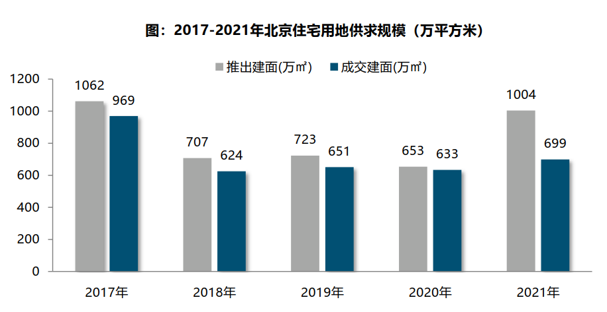
2）土地成交情况
受北京前两批次集中供地放量的带动，2021年北京宅地成交规模超去年同期，升至近5年次高位，全年累计成交65宗（含集体建设用地），成交规划建面698.82万平方米，同比增长10%；出让金总额达2134.89亿元，同比增长23%。
受朝阳区集中供地放量的带动，中心城区成交规模同比增幅高达43%；近郊区域成交规模保持稳定，同比小幅增长5%；远郊区域宅地累计成交规模同比下降34%。分区域来看，朝阳、通州宅地供应量明显增加，成交规模较去年同期大幅上升，朝阳区位集中供地的重点区域，成交同比涨幅近5倍，通州同比上涨58%，丰台和大兴成交规模分别上涨33%和21%，其他区域宅地成交均不及去年。
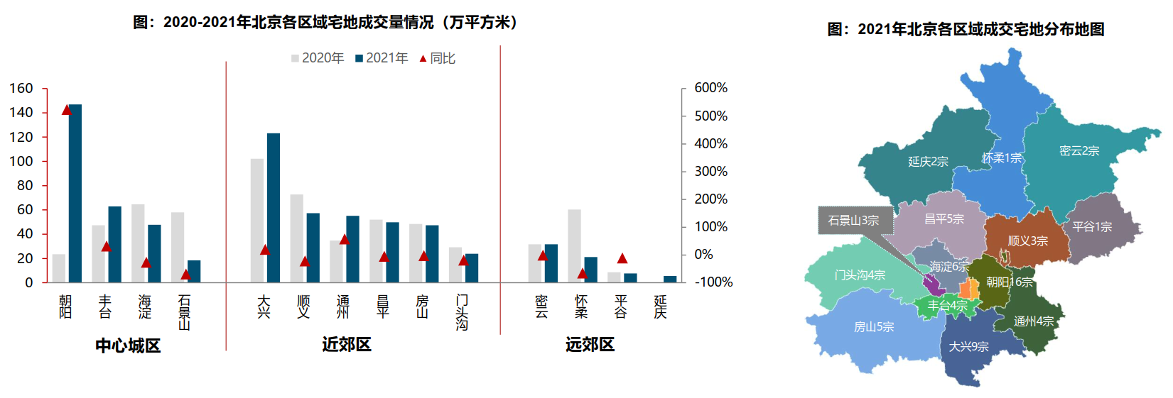
3）土地成交价格
成交价方面，海淀、石景山、朝阳成交楼面价均在4万元/平方米以上，且高于北京整体楼面均价，其中海淀树村和东升镇成交的4宗宅地楼面价超6.8万/平方米。石景山衙门口及北辛安地块，朝阳东坝、金盏、崔各庄宅地，成交楼面均价均突破4万元/平方米。从楼面均价变化来看，中心城区的海淀、石景山成交楼面价同比涨幅较大，涨幅均超40%，平谷仅成交1宗宅地，成交楼面价同比领跌，降幅达71%。
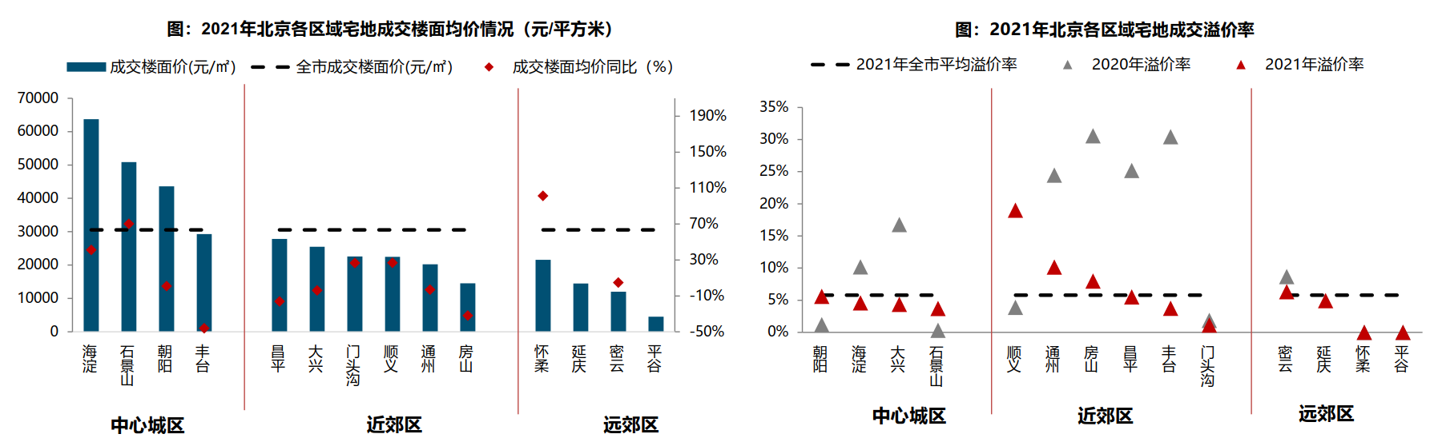
4）集中供地
供应方面：2021年北京市集中供地共推出宅地83宗（剔除重新挂牌地块），合计推出规划建面达927.13万平方米。分批次来看，一、二批次供应放量，其中二批次推出43宗宅地，规划建面495.95万平方米，较首批环比增长43.8%；三批次供应大幅缩减，合计推出12宗宅地，推出规划建面仅112.78万平方米，较二批次下降77.3%。一方面是前期整体供地规模较高，前两批次供地已超近几年全年规模；另一方面下半年以来全国房地产市场下行，房企融资和回款受限，流动资金承压，投资积极性回落，全国及北京“流拍”现象频现。
2021年，朝阳区为北京供地主力区域，集中供地推出26宗宅地，规划建面212.24万平方米，供地规模超前三年区域宅地供应总量。同以往供地集中于多点及副中心城区不同，在朝阳区供地放量的带动下，2021年北京中心城区集中供地规模378.14万平方米，占比大幅升至41%。近郊区的大兴、昌平、房山、通州供地相对均衡；生态涵养区集中推出14宗宅地，其中门头沟区供地71.01万平方米。
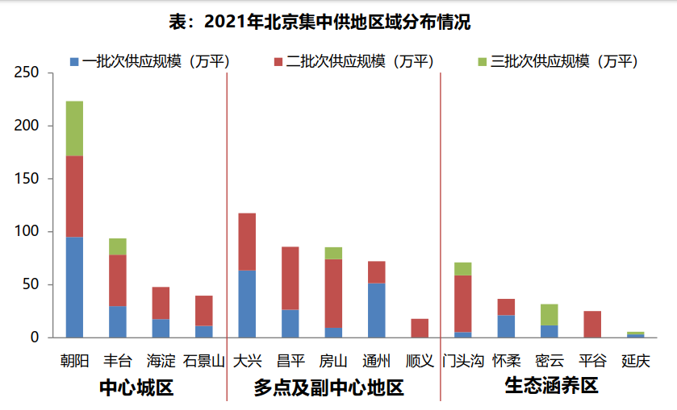
成交方面：2021年北京集中供地共成交57宗宅地，成交总规划面积598.33万平方米，成交总价1900.41亿元。其中，首批成交30宗，成交规划建面344.98万平方米，成交总价1109.71亿元；二批次成交17宗，成交规划建面162.37万平方米，成交总价513.45亿元；三批次成交10宗，成交规划建面90.98万平方米，成交总价277.25亿元。整体来看，受房地产市场环境及供地规模影响，北京三次集中供地成交规模逐步下探。
受供应放量的带动，朝阳区成交规模高居首位，三批次合计成交16宗，成交规划建面146.9万平方米，成交总价640.29亿元。分区域来看，在朝阳区成交规模的带动下，2021年北京中心城区集中供地成交规模达272.18万平方米，占比升至45%；成交总价1205.18亿元，占比超六成。

（转下页）
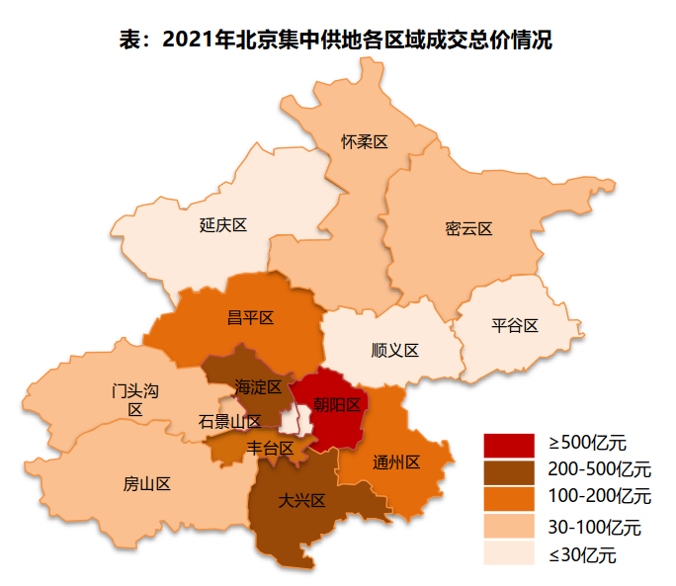
（3）商品房住宅市场
1）商品住宅供给状况
2021年北京市商品住宅供应规模同比上涨，创近7年新高。“集中供地”及房企业绩压力下，房企拿地后加快入市促进回款，新房供应节奏加快，1月、4月、9月、11月、12月单月供应规模均超110万平，全年商品住宅（不含保障房）累计供应1095万平方米，同比显著增长18%。供销比来看，连续5年处于供大于求状态，2021年供求关系有所缓和，供销比同比上升0.15个点至0.92，市场供求处于弱平衡状态。
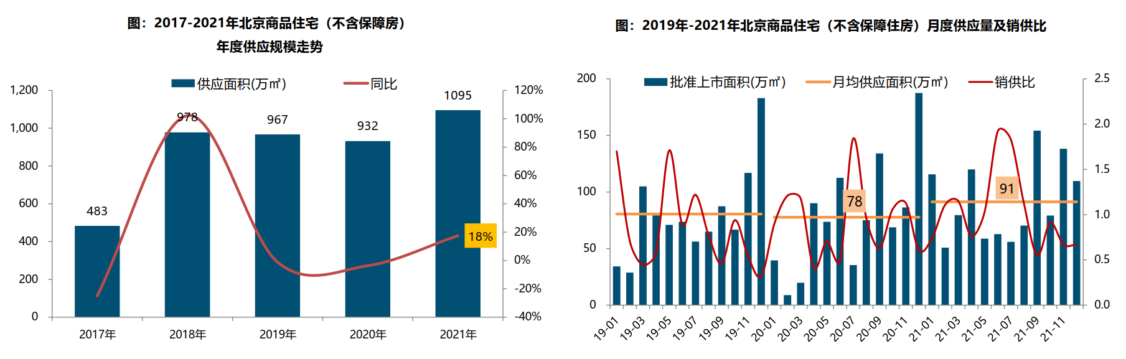
2021年，北京市商品住宅（不含保障房）库存规模首次回落，整体出清周期小幅震荡回落。截至12月底，北京商品住宅（不含保障房）库存量为1168万平方米，较去年同期微跌3%，为近5年首次回落；全年库存出清周期小幅震荡回落，由去年底14.2个月震荡回落至今年三季度的12个月左右，年底随供应显著增高而震荡上升至13.9个月，整体库存规模仍处于较高位置，结构性库存风险仍存在。
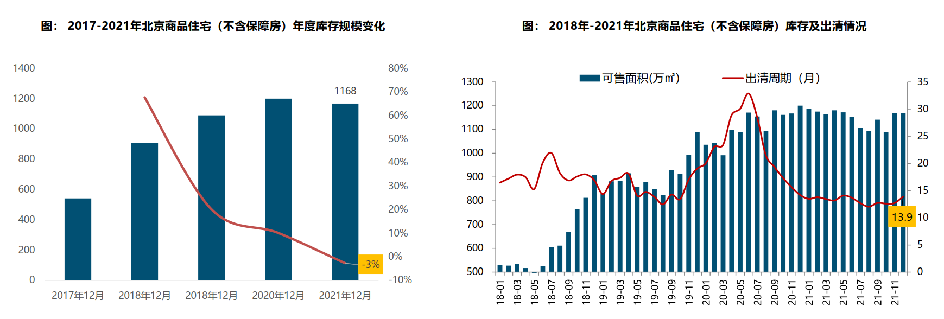
2）商品住宅成交情况
A.成交量
2021年北京新房市场整体呈前高后低走势，上半年市场热度较高，成交规模保持高位运行，整体成交量创近五年同期新高。下半年市场形势转向，信贷收缩，调控趋严，市场观望情绪浓厚，新房市场降温。2021年，北京新房成交规模达1009.94万平方米，同比增长40%，成交规模创自2013年以来历史新高。
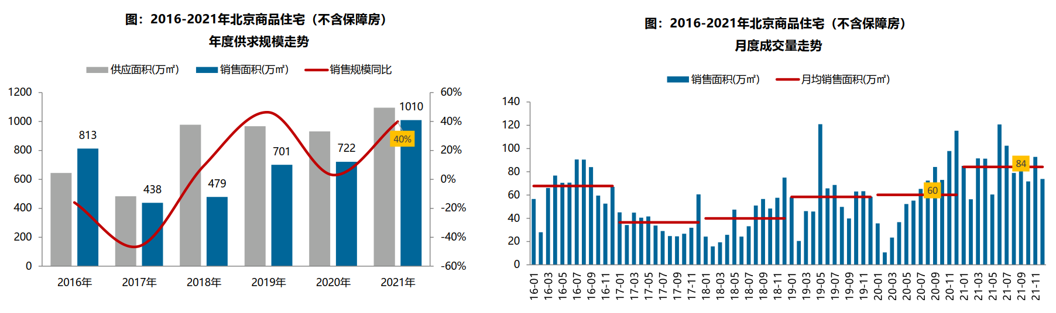
B.成交价格
a.成交价格
2021年，纯商品住宅成为北京新房市场成交主力，叠加海淀区成交占比提升等区域成交结构影响，北京新房成交均价呈结构性小幅上涨态势。2021年北京商品住宅（不含保障房）成交均价为47719元/平方米，同比上涨2%。同比来看，2021年北京新房成交价格涨幅保持稳定。2018年，随着限竞房项目的大量入市，一定程度上平抑了成交均价上涨态势，近几年北京新房成交均价保持相对平稳。未来随着集中供地限房价项目的入市，北京新房价格预期整体依然维持平稳上涨态势。
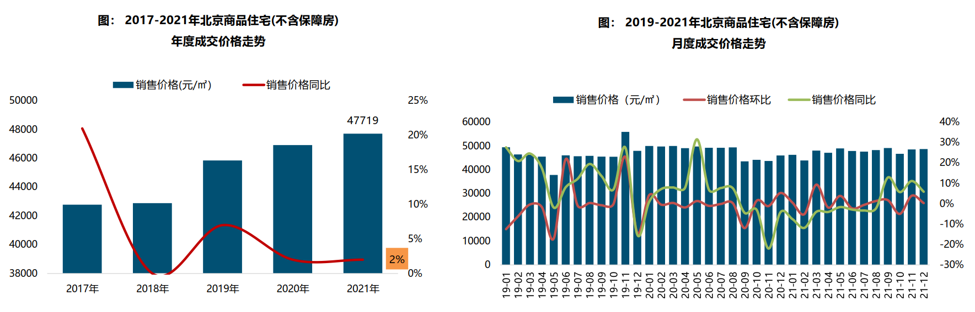
b.成交结构
2021年商品住宅产品户型同质化较高，整体仍以90平以下刚需产品为主，成交面积段主要集中在80-90平方米，成交套数占比较去年有所下降，但占比仍最高，为42%；成交总价段主要集中在300-500万，成交套数占比38%，整体仍以总价500万以下产品为主。
2021年在住房需求升级刺激下，北京部分改善型需求逐步释放，同时叠加不限价项目入市以及套内70/90政策调整影响，新房成交逐步向中高面积段转移，中高面积段产品成交占比显著提升8.2个百分点；成交总价段向高价位产品上移，高价位产品成交套数占比提升1.9个百分点。
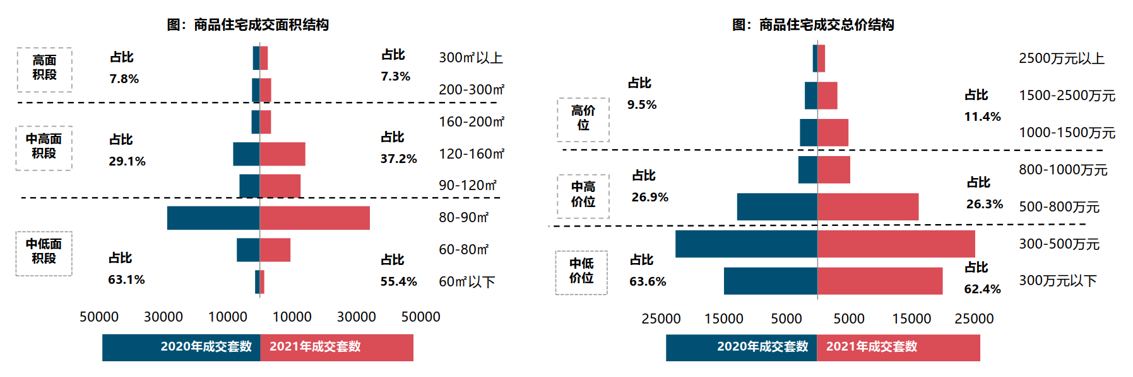
c.区域成交
近郊六区依然为北京商品住宅（不含保障房）成交主力区域。2021年近郊六区新房成交562万平方米，占比达55.7%；其中，大兴、顺义等区域成交规模均超过140万平方米，居北京各区前两位。中心城区海淀、朝阳、丰台成交规模较大，成交规模均超90万平方米。
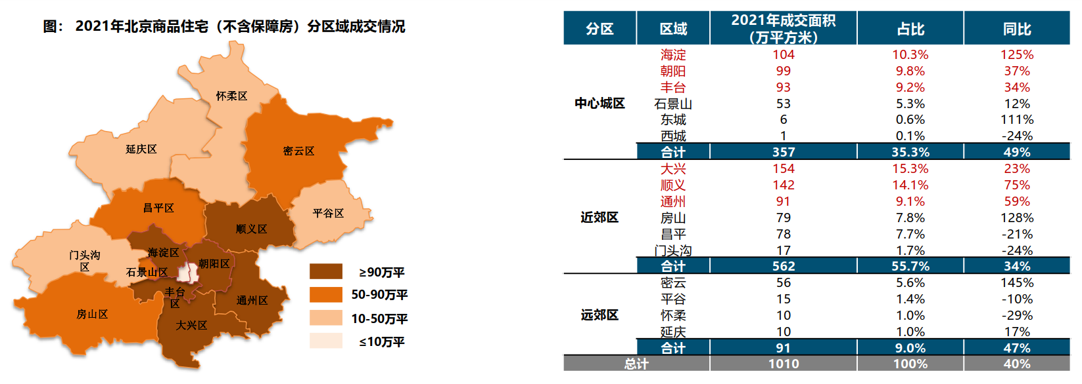
2021年中心城区商品住宅（不含保障房）全年成交均价最高，成交均价为63181元/平方米，其中东、西城成交均价最高，均超过100000元/平方米，远郊区整体成交均价最低，成交均价为20403元/平方米，其中密云成交均价最低，全年成交均价不足17000元/平方米。
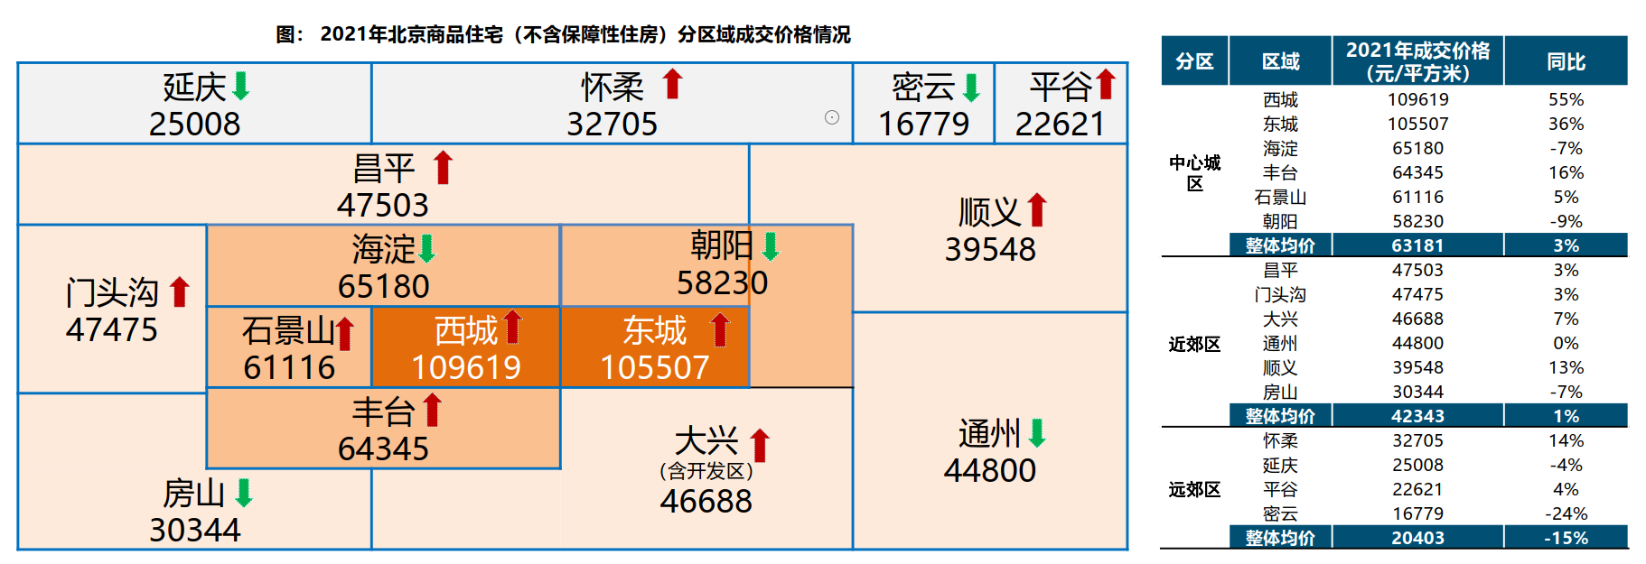
3）存量房住宅市场
A.市场运行状况
2021年北京二手房成交19.1万套，同比上升15%，连续两年上升，且创近五年历史新高。上半年，北京二手房市场热度较高，二手商品住宅成交套数超10万套，在去年低基数上显著增长69%，创近五年同期成交规模高位；下半年，伴随北京幼升小入学政策调整，海淀、西城等多区积极落实多校划片入学政策，北京二手房市场进入下行通道，成交量连续下跌，10月降至年内成交低位；四季度随着信贷额度回升，放款周期缩短，成交规模逐渐回升，显现翘尾行情。
2021年北京二手房成交均价为60586元/平方米，同比上涨9%，终结连续两年下跌趋势。全年来看，北京二手房成交均价保持震荡上行态势，价格方面表现为各区价格普涨，规模方面城六区成交规模显著上升，远郊区成交规模下跌态势。
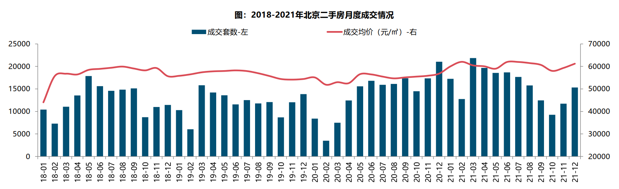
B.各区县统计
分区域来看，西城区成交价格最高，达116502元/平方米，同比上涨6%。其次为东城区和海淀区，均超过9万元/平方米。由于区域人口、产业、交通、配套等方面优势明显，朝阳、海淀、丰台、昌平、大兴存量房市场比较活跃，成交面积均超过100万平方米，其中朝阳区成交量达455万平方米，居各区第一位，成交规模同比上涨23%。
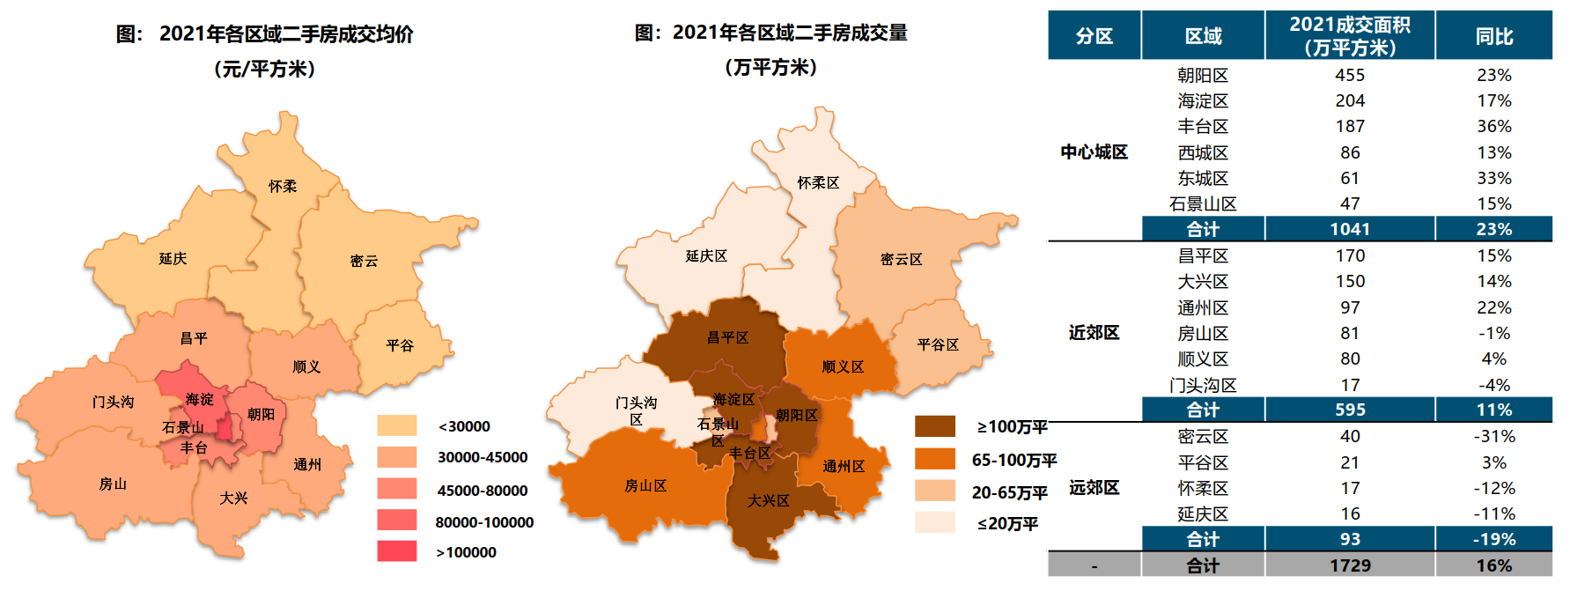
（4）产业政策
全国政策
2021年政府工作报告中，关于房地产调控内容整体延续了往年提法，除了“房住不炒”外，“稳地价、稳房价、稳预期”目标亦写入政府工作报告。2021年前三季度，房地产市场调控政策不断完善升级，四季度，调控政策有所转向，收紧调控逐渐减少，发布“扶持性”政策的明显增多。
2021年2月底，按照自然资源部住宅用地分类调控文件要求，22个重点城市实现“两集中”，2021年发布住宅用地公告不能超过3次。
2021年3月13日，全国人大通过《中华人民共和国国民经济和社会发展第十四个五年规划和2035年远景目标纲要》，指出完善住房市场体系和住房保障体系。坚持房子是用来住的、不是用来炒的定位，加快建立多主体供给、多渠道保障、租购并举的住房制度，让全体人民住有所居、职住平衡。坚持因地制宜、多策并举，夯实城市政府主体责任，稳定地价、房价和预期。建立住房和土地联动机制，加强房地产金融调控，发挥住房税收调节作用，支持合理自住需求，遏制投资投机性需求。“房子是用来住的，不是用来炒的”自2016年中央经济工作会议首次提出，今年将这一表述列入《“十四五”规划纲要》，充分表明房地产远离投资属性是大势所趋，投机炒房行为将被严厉禁止。未来五年或更长时间内，“房住不炒”都将是房地产调控的基本原则和底线。另外，强调“建立住房和土地联动机制，加强房地产金融调控，发挥住房税收调节作用，支持合理自住需求，遏制投资投机性需求”，未来，土地、金融、财税等方面的政策将有所侧重，进一步发挥其在促进房地产市场健康平稳发展中的积极作用。
2021年3月26日，中国银保监会办公厅、住房和城乡建设部办公厅、中国人民银行办公厅发布《关于防止经营用途贷款违规流入房地产领域的通知》（以下简称‘《通知》’）。《通知》提出，一是加强借款人资质核查。切实加强经营用途贷款“三查”，落实好各项授信审批要求。二是加强信贷需求审核。要对经营用途贷款需求进行穿透式、实质性审核，不得因抵押充足而放松对真实贷款需求的审查，不得向资金流水与经营情况明显不匹配的企业发放经营性贷款。三是加强贷款期限管理。要根据借款人实际需求合理确定贷款期限。对期限超过3年的经营用途贷款进一步加强内部管理，确保资金真正用于企业经营。四是加强贷款抵押物管理。要合理把握贷款抵押成数，重点审查房产交易完成后短期内申请经营用途贷款的融资需求合理性。五是加强贷中贷后管理。要严格落实资金受托支付要求，加强贷后资金流向监测和预警。要和借款人签订资金用途承诺函，明确一旦发现贷款被挪用于房地产领域的要立刻收回贷款，压降授信额度，并追究相应法律责任。六是加强银行内部管理。要落实主体责任，完善内部制度，强化内部问责，加强经营用途贷款监测分析和员工异常行为监控。七是加强中介机构管理。建立合作机构“白名单”。对存在协助借款人套取经营用途贷款行为的中介机构，一律不得进行合作。房地产中介机构不得为购房人提供或与其他机构合作提供房抵经营贷等金融产品的咨询和服务，不得诱导购房人违规使用经营用途资金。
2021年6月1日中国银保监会召开新闻发布会，在回答记者提问环节中强调，在银行业金融机构房地产贷款集中度管理执行过程中，发现的一些地方中小银行利用大型银行退出的时机，争抢房地产贷款市场份额，房地产贷款增速较快，房地产贷款集中度有所上升的情形，银保监会对新增房地产贷款占比较高的银行实施名单制管理，督促这些银行落实房地产金融调控要求，合理控制房地产贷款增速。
2021年9月24日，中国人民银行货币政策委员会召开2021年第三季度例会。会议指出，维护房地产市场的健康发展，维护住房消费者的合法权益。
2021年12月6日召开的中央政治局会议提出，推进保障性住房建设，支持商品房市场满足合理住房需求，促进房地产业健康发展和良性循环。
2021年召开的中央经济工作会议提出，要坚持房子是用来住的、不是用来炒的定位，加强预期引导，探索新的发展模式，坚持租购并举，加快发展长租房市场，推进保障性住房建设，支持商品房市场更好满足购房者的合理住房需求，因城施策促进房地产业良性循环和健康发展。
地方政策：
2021年，北京坚持房住不炒主基调，精准调控纵深推进。调控端稳中趋紧，完善限购政策，堵住“假离婚”漏洞；监管端全方位升级加强，严查经营贷、首付贷；打击渲染、炒作等行为；同时严格执行多校划片、派位入学政策，并坚决遏制、精准打击部分投机性需求恶意炒作学区房行为；此外规范商品房销售，杜绝“货不对板”，持续整治规范北京市房地产市场秩序。土地端调整土地供应结构，构建房地联动、一地一策机制，不断完善土拍政策工具箱。住房保障方面，加快完善以公租房、保障性租赁住房和共有产权住房为主体的住房保障体系。不断完善共有产权住房制度，制定共有产权住房出租、回购等配套政策。租赁住房方面，发布首部地方版住房租赁条例，着力规范出租行为，同时加强长租企业监管力度，禁止企业形成资金池和租赁贷，促进住房租赁市场平稳健康发展。部分重点政策摘录如下:
2021年1月5日，北京市住建委等部门联合印发了《关于进一步加强全市集体土地租赁住房规划建设管理的意见》。
2021年1月13日，北京市住房和城乡建设委员会发布关于对《北京市租赁住房建设导则（试行）》（征求意见稿）公开征集意见的公告。在中央提出解决好大城市住房突出问题的背景下，北京发布租赁住房建设导则的征求意见稿，《导则》意见稿所指的租赁住房是由企业整体运营并实施集中管理，出租用于居住的房屋，主要包括住宅型、宿舍型和公寓型。意见稿发布后，将有助于政治集中式租赁住房的市场乱象，规范行业的建设标准，更好地满足不同租赁群体的租住需求。2021年2月20日，北京市住房和城乡建设委员会就《导则》意见稿向社会公开征集的意见进行反馈，采纳了部分意见建议并对《导则》进行了相应的调整。
2021年2月2日，北京发布《关于规范本市住房租赁企业经营活动的通知》，住房租赁企业向承租人预收的租金数额原则上不得超过3个月租金，收、付租金的周期应当匹配；住房租赁企业向承租人收取的押金应当通过北京房地产中介行业协会建立的专用账户托管，收取的押金数额不得超过1个月租金；银行业金融机构、小额贷款公司等机构不得将承租人申请的“租金贷”资金拨付给住房租赁企业。这三条内容管控了三种资金，包括租金、押金和首付贷资金。
2021年2月10日，北京银保监局、人行营业管理部发布《关于加强个人经营性贷款管理 防范信贷资金违规流入房地产市场的通知》。要求严格实施贷前调查，加强客户资质和信用状况审核，关注客户获得经营性贷款借款人资格的时间，审慎发放仅以企业实际控制人身份申请的个人经营性贷款，审慎向近期申请过个人住房按揭贷款或购买住房的客户发放个人经营性贷款。切实加强支付管理，严格执行受托支付制度，对借款人受托支付对象的资质和背景情况予以关注，防止信贷资金转入与借款人经营活动无关的账户。尽职落实贷后管理，采取有效措施跟踪贷款资金使用情况，及时关注借款人经营及变化情况。
2021年2月22日，北京市住建委发布《北京市共有产权住房规划设计宜居建设导则（2020年修订版）》（征求意见稿），对共有产权房的项目选址和套型面积等11个方面作出新的修订。与原文件相比，修订版不仅放宽了中心城区共有产权房的套型面积上限，且对于城六区以外的其他区，允许开发建设单位按市场调查合理确定共有产权房项目中大套型的比例。此次层数+套型建筑面积双重控制设计标准的修订，有利于不同楼栋户型品质的改善和提升，将进一步提高共有产权房的舒适度、宜居性，同时也有利于满足不同家庭结构、不同生活阶段的多样化需求，将进一步扩大职业者群体范围。
2021年3月9日，北京发改委及规自委联合发布《北京市2021年度建设用地供地计划》。2021年度安排建设用地供应总量与2020年持平，住宅用地计划供应量较2020年供应计划增加60公顷，并且土地供应更像租赁住宅倾斜，占比由2020年的13%提高到30%。未来北京将继续大力发展租赁住房，积极解决来京人员的租住问题。
2021年3月23日，北京银保监局发布消息称，涉嫌违规流入北京房地产市场的个人经营性贷款金额约3.4亿元，约占经营贷自查业务总量的0.35%。北京银保监局要求：切实加快整改进度，对未结清业务实施名单制管理；严格落实内部问责；认真对照《北京银保监局、人民银行营业管理部关于加强个人经营性贷款管理严防信贷资金违规流入房地产市场的通知》，对本行内部制度、机制流程进行修订完善；全面加强授信业务管理、内部员工管理以及合作中介机构管理。目前北京银保监局已经启动对4家银行的行政处罚立案程序和调查取证工作。
2021年4月22日，北京市住房和城乡建设委员会发布《关于进一步加强房地产市场秩序整治工作的通知》，工作目标是重点针对近期群众反映强烈的机构炒作学区房、经营贷违规进入楼市、群租房治理等问题，依法从严惩处，形成高压态势，规范市场秩序；引导房地产开发企业、房地产经纪机构、住房租赁企业及从业人员增强守法意识，自觉守法守规经营，共同营造良好市场环境；切实解决群众关切的问题，推动解决重点民生诉求，研究形成巩固成果、防止问题反弹的日常管理长效工作机制，确保房地产市场平稳健康发展。
2021年8月5日，北京市住建委发布《关于进一步完善商品住房限购政策的公告》，明确自8月5日起，夫妻离异的，原家庭在离异前拥有住房套数不符合本市商品住房限购政策规定的，自离异之日起3年内，任何一方均不得在本市购买商品住房。
2021年8月16日，北京住建委印发《关于进一步规范新建商品住房销售行为的通知》。《通知》设置了规范设置交付样板间、规范新建商品住房销售推广、落实交付前房屋质量查验制度、压实开发企业主体责任、其他等五部分内容，进一步规范商品住房销售行为。
（5）未来市场预期
在“房住不炒”和三稳主基调下，北京房地产行业政策仍将保持连续性和稳定性，未来新房市场更加注重市场监管，土地端“房地联动、一地一策”机制更加灵活；在“解决好大城市住房突出问题”背景下，预计未来北京租赁住房市场或将出台更多优化、细致的政策。
整体来看，2022年北京新房市场成交规模仍将处于相对高位，上半年随着信贷边际改善，市场热度将稳步回温，下半年市场整体预期保持平稳运行态势。
2.估价对象所在区域相应用途房地产市场状况
估价对象位于北京市朝阳区。朝阳区是北京市城六区之一，因位于朝阳门外而得名。地处北京市中南部，位于北纬39°49'至40°5'，东经116°21'至116°38'。北接顺义区、昌平区，东与通州区接壤，南连丰台区、大兴区，西同海淀区、东城区、西城区毗邻。面积470.8平方千米。辖域地貌平坦，地势从西北向东南缓缓倾斜，平均海拔34米，最高处海拔46米，最低处海拔20米。轮廓南北长，最长约28千米；东西窄，最宽约17千米。元代开凿通惠河流经辖区内，在元、明、清三朝曾是漕运的重要河道。境内有温榆河、清河、坝河、亮马河、萧太后河、凉水河、北小河等河流。截至2020年6月，朝阳区下辖24个街道、19个地区，根据第七次人口普查数据，截至2020年11月1日零时，朝阳区常住人口为3452460人。朝阳区2021年实现GDP约7566亿元，位居全市第二位，占全市GDP总量的比重约为18.8%。相比上年同期增长了528亿元，增量位居全市第三位，名义增长速度为7.5%，比全市增速平均值低了4.0个百分点。
朝阳区是北京市的经济强区，具备以金融业、租赁业和商务服务业占主导，高新技术产业支撑、文化创意产业集群发展的多元化产业格局。CBD、奥运、中关村朝阳园三大功能区聚集在朝阳。汇聚中央电视台、中国国际贸易中心等一批标志性建筑，以及北京财富中心、北京电视中心、银泰中心等商务楼宇，成为北京地标性建筑展示区。拥有国贸、华贸、环球三大金融中心，秀水服装市场、雅宝路服装市场、三里屯酒吧街、潘家园旧货市场等一批特色街市，以及世贸天阶、三里屯太古里、蓝色港湾、赛特奥莱等一批时尚消费聚集区。
估价对象所在项目位于朝阳区北四环中路27号院。区域内居住用地比例较大，居住小区规模较大，周边住宅多为老小区，附近暂无新开发楼盘。估价对象周边2公里范围内有一定数量大型商业，主要以社区配套商业为主，集中程度较好，且分布有一定量办公项目，商务氛围较浓厚。估价对象周边公寓类项目租赁市场较活跃，其中小面积户型租金成交量及成交价最高，经评估专业人员市场调研，附近50平方米以下房屋租金多集中在4-5元/平方米·天，50-100平方米房屋租金多集中在4.8-5.8元/平方米·天，100-200平方米房屋租金多集中在3.8-4.8元/平方米·天，200-300平方米房屋租金多集中在3.4-4.4元/平方米·天，300-400平方米房屋租金多集中在2.7-3.7元/平方米·天。受项目位置、装修情况、物业管理等因素的影响，租赁价格会在一定区间范围浮动。

六、价值时点
本次评估价值时点为2021年12月31日。评估专业人员于2021年11月23日对估价对象进行了实地查勘，本次评估价值时点依据估价委托人出具的《估价委托书》设定。

七、价值类型
根据房地产估价规范、国家现行有关标准规定和项目的具体要求，本次评估采用的是市场价格标准。根据《房地产估价基本术语标准》[GB/T50899-2013]，市场价格是指某房地产在市场上的平均交易价格。
本次估价的“房地产市场租金水平”是指在价值时点2021年12月31日，估价对象用途设定为公寓、设定装修为毛坯状态下的房地产租赁价格，其不包含税费、物业管理费、能源费、房地产经纪公司服务费等。

八、估价原则
我们在本次评估时遵循了以下原则：
（一）独立、客观、公正原则
独立、客观、公正原则要求评估专业人员站在中立的立场上，评估出对各方当事人来说均是公平合理的价格。独立、客观、公正原则是房地产估价的基本原则，也是房地产市场价值评估中的最高行为准则。
（二）合法原则
房地产估价遵循合法原则，应当以估价对象的合法产权、合法使用、合法交易为前提进行。
根据《北京市第三中级人民法院执行裁定书》[（2018）京03执恢3号之一、（2018）京03执恢3号之三]并结合本次评估的估价目的，本次评估设定估价对象在价值时点具有合法的产权且用途合法。
（三）最高最佳利用原则
由于房地产具有用途的多样性，不同的利用方式能为权利人带来不同的收益，且房地产权利人都期望从其占有的房地产上获得更多的收益，并以能满足这一目的为确定房地产利用方式的依据。所以，最高最佳利用是在法律上可行、技术上可能、经济上可行，经过充分合理的论证，能使估价对象价值达到最大、最可能的使用。本次评估设定估价对象用途为公寓符合最高最佳利用原则。
（四）替代原则
替代原则的理论依据是同一市场上相同物品具有相同市场价值的经济学原理。替代原则是保证房地产估价能够通过运用市场资料进行和完成的重要理论前提：只有承认同一市场上相同物品具有相同的市场价值，才有可能根据市场资料对估价对象进行评估。
替代原则也反映了房地产估价的基本原理和最一般的评估过程：房地产估价所要确定的估价结论是估价对象的客观合理价值。对于房地产交易目的而言，该客观合理价值应当是在公开市场上最可能形成或者成立的价格，房地产估价就是参照公开市场上足够数量的类似房地产的近期成交价格来确定估价对象的客观合理价值的。
（五）价值时点原则
估价结论首先具有很强的时间相关性，这主要是考虑到资金的时间价值，在不同的时间点上发生的现金流量对其价值影响是不同的。所以，在房地产评估时统一规定：如果一些款项的发生时点与价值时点不一致，应当折算为价值时点的现值。
估价结论同时具有很强的时效性，这主要是考虑到房地产市场价格的波动性，同一估价对象在不同时点会具有不同的市场价格。所以强调：估价结果是估价对象在价值时点的价值体现，不能将估价结果作为估价对象在其他时点的价值。

九、估价依据
（一）有关的法律、法规及技术标准文件
- 《中华人民共和国土地管理法》（1986年6月25日第六届全国人民代表大会常务委员会第十六次会议通过，中华人民共和国主席令第41号公布，1987年1月1日起施行；1988年12月29日第七届全国人民代表大会常务委员会第五次会议第一次修正通过，自1988年12月29日起施行；1998年8月29日第九届全国人民代表大会常务委员会第四次会议修订通过，中华人民共和国主席令第8号公布，自1999年1月1日起施行；2004年8月28日第十届全国人民代表大会常务委员会第十一次会议第二次修正通过，中华人民共和国主席令第28号公布，自公布起日起施行；2019年8月26日第十三届全国人民代表大会常务委员会第十二次会议第三次修正通过，自2020年1月1日起施行）
- 《中华人民共和国城市房地产管理法》（1994年7月5日第八届全国人民代表大会常务委员会第八次会议通过，中华人民共和国主席令第29号公布，自1995年1月1日起施行；2007年8月30日第十届全国人民代表大会常务委员会第二十九次会议通过第一次修正通过，中华人民共和国主席令第72号公布，自公布之日起施行；2009年8月27日第十一届全国人民代表大会常务委员会第十次会议第二次修正通过，中华人民共和国主席令第18号公布，自公布之日起施行；2019年8月26日第十三届全国人大常委会第十二次会议通过第三次修正，自2020年1月1日起施行）
- 《中华人民共和国城乡规划法》（2007 年 10 月 28 日第十届全国人民代表大会常务委员会第三十次会议通过，中华人民共和国主席令第74号，自公布之日起施行；根据 2015 年 4 月 24 日第十二届全国人民代表大会常务委员会第十四次会议通过第一次修正，中华人民共和国主席令第23号公布，自公布之日起施行；根据2019年4月23日第十三届全国人民代表大会常务委员会第十次会议通过第二次修正，自公布之日起施行）
- 《中华人民共和国资产评估法》（2016年7月2日第十二届全国人民代表大会常务委员会第二十一次会议通过，2016年3月16日中华人民共和国主席令第46号公布，自2016年12月1日起施行）
- 《中华人民共和国民法典》（2020年5月28日第十三届全国人大三次会议表决通过，自2021年1月1日起施行）
- 《中华人民共和国城镇国有土地使用权出让和转让暂行条例》（1990年5月19日中华人民共和国国务院令第55号发布，自发布之日起施行）
- 《中华人民共和国土地管理法实施条例》（1998年12月24日国务院第12次常务会议通过 ，1998年12月27日中华人民共和国国务院令第256号发布，自1999年1月1日起施行；2010年12月29日国务院第138次常务会议第一次修正通过，2011年1月8日中华人民共和国国务院令第588号发布，自发布之日起施行；2014年7月9日国务院第54次常务会议第二次修正通过，中华人民共和国国务院令第653号公布，自公布之日起施行）；2021年4月21日国务院第132次会议第三次修订通过，2021年7月2日中华人民共和国国务院令第743号公布，自2021年9月1日起施行）
- 《北京市人民政府关于更新出让国有建设用地使用权基准地价的通知》[京政发[2014]26号]
- 《土地利用现状分类》[GB/T 21010—2017]
- 《房地产估价规范》[GB/T 50291-2015]
- 《房地产估价基本术语标准》[GB/T 50899-2013]
（二）估价委托人提供的资料
1.《估价委托书》
2.《北京市第三中级人民法院执行裁定书》[（2018）京03执恢3号之一、（2018）京03执恢3号之三]复印件
3.《评估面积明细》
4.《建成年代证明》
5.估价委托人《营业执照（副本）》复印件
（三）评估专业人员实地查勘的有关资料
（四）房地产估价机构评估资质证书

十、估价方法
由于本次评估是为估价委托人了解估价对象房地产市场租金水平提供参考依据，因此我们在认真分析研究估价对象的相关资料，并通过对邻近地区同类物业调查的基础上，根据《房地产估价规范》（GB/T50291-2015）的评估程序，选用比较法进行评估。
估价方法简述如下：
比较法：比较法是选取一定数量的可比实例，将它们与估价对象进行比较，根据其间的差异对可比实例成交价格进行处理后得到估价对象价值或价格的方法。比较法主要用于同类房地产数量较多、经常发生交易且具有一定可比性的房地产。

十一、估价结果
评估专业人员根据估价的目的，按照估价的程序，采用科学的估价方法，在认真分析现有资料的基础上，结合本次估价的特殊要求，通过仔细测算和认真分析各种影响房地产租赁价格的因素，确定估价对象于价值时点的房地产市场租金水平为人民币2.65元/㎡•天（不包含税费、物业管理费、能源费、房地产经纪公司服务费等）。

十二、参与本次评估工作的评估专业人员
注册房地产估价师
姓名 | 注册号 | 签名 | 签名日期
郑 燚 | 1120070131 |  | 年 月 日
王 鹏 | 1120050019 |  | 年 月 日
其他评估专业人员
姓名 | 相关资格或职称 | 签名 | 签名日期
门 麒 | —— |  | 年 月 日
张婷婷 | —— |  | 年 月 日

十三、实地查勘期
2021年11月23日

十四、估价作业期
2021年12月23日至2021年12月31日

附 件
- 《估价委托书》
- 估价对象所在位置示意图
- 估价对象实地查勘情况和相关照片
- 《北京市第三中级人民法院执行裁定书》[（2018）京03执恢3号之一、（2018）京03执恢3号之三]复印件
- 《评估面积明细》
- 《建成年代证明》
- 估价委托人《营业执照（副本）》复印件
- 房地产估价机构《营业执照（副本）》复印件
- 房地产估价机构评估资质证书复印件
- 评估专业人员执业证书复印件

